「3.11を忘れない」3月17日（土）
奥州絆の会 交流会報告
会長 渡辺 明美
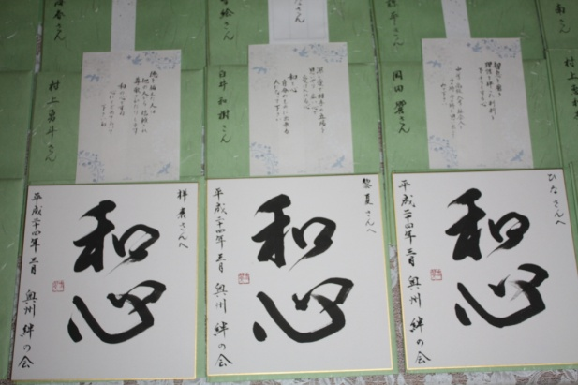
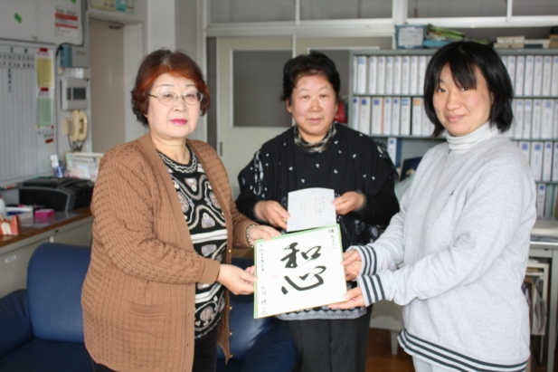
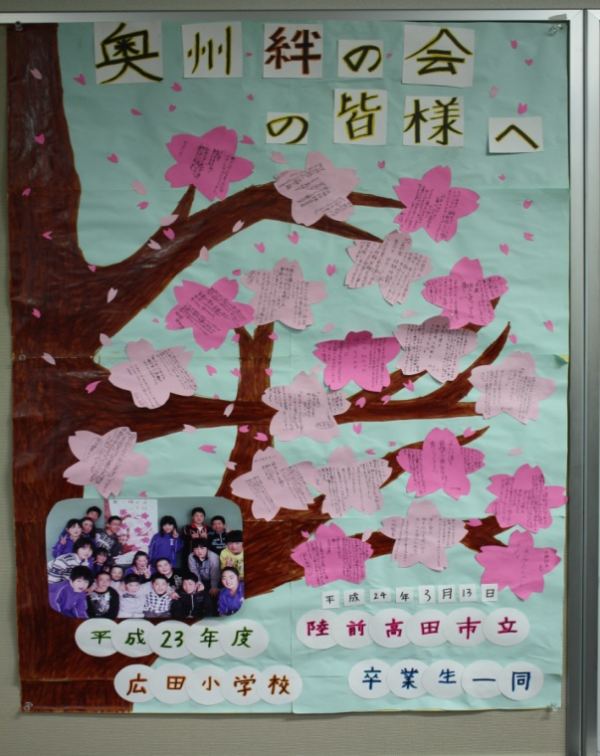

3月17日（土）は陸前高田市広田小学校卒業式。「奥州絆の会」では、卒業祝として、
卒業生20名に色紙（「和心」菅原圭子書）とメッセージ（佐藤弘子書）を贈りました。

心をこめて書いてくれた2人が学校にお届けいたしました。
3月11日は休日のお届でしたので、校長先生からご丁寧なお電話を頂きました。

お礼、に卒業生一人一人から、感謝のメッセージを頂き、会員一同感激です。

「３．１１を忘れない」交流会の会場に飾られました。
太い幹に、子どもたちが美しい桜を咲かせてくれました。
「この子たちに素敵な人生がおと連れますように・・・会員一同祈ってます」

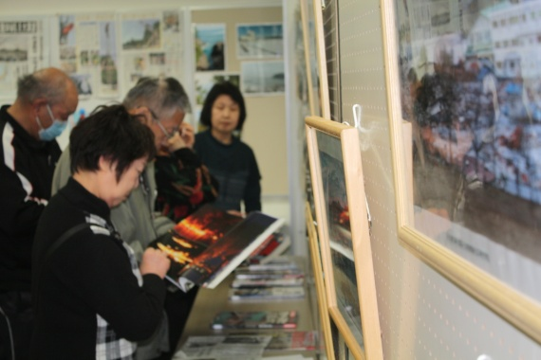

3月17日（土）12時30分受付開始
陸前高田市広田町から陸前高田市広田地区コミュニティ推進協議会会長 黄川田富八氏他6名のお客様をお招きしました。
予定時刻前の御到着で、被災地の資料や写真等をごらんいただきました。
胆沢図書館から震災に関する本等お借りしました。

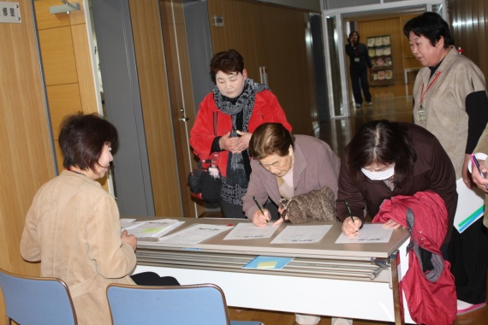
奥州市長さんを始め来賓の皆様や一般参加者が次々に受付
その他、社会福祉協議会様の御協力で
奥州市に住む福島、仙台、大槌で被災された方々の参加もありました。
更には東京外語大の学生4名と奥州国際交流事務局さんら若い皆さんにも参加頂きました。

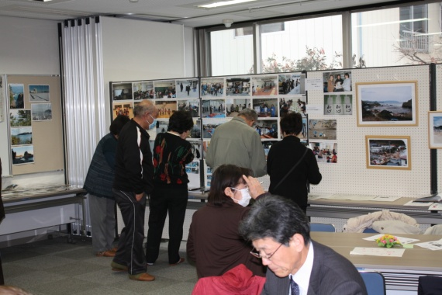

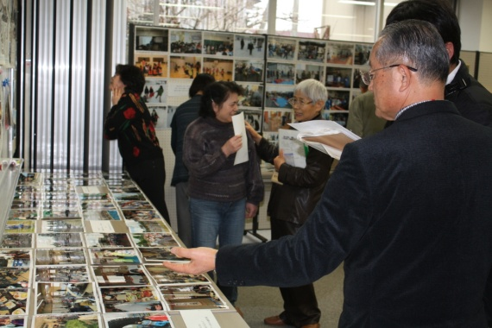

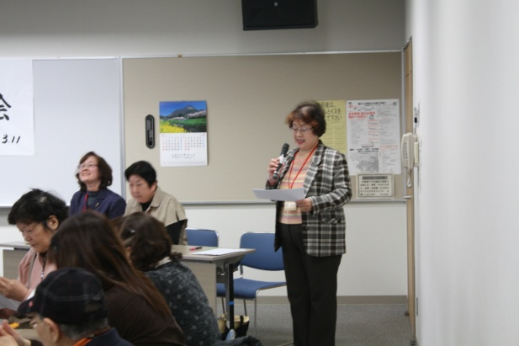
13時開会 司会菅原圭子さん
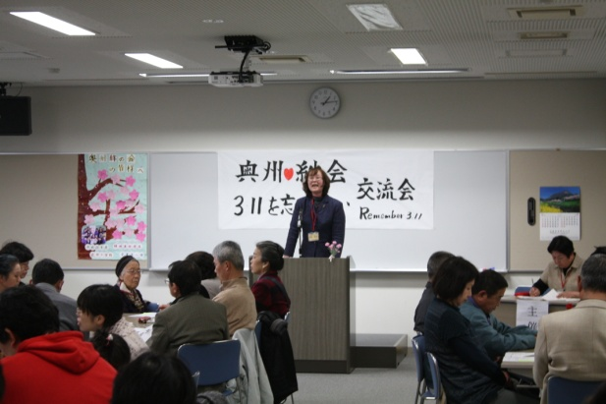
会長挨拶「個人・団体・企業・行政の御理解を頂き一年間活動して参りました」
心から感謝いたします
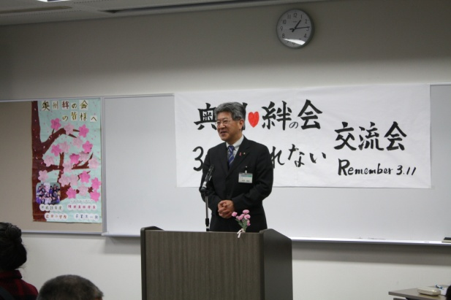
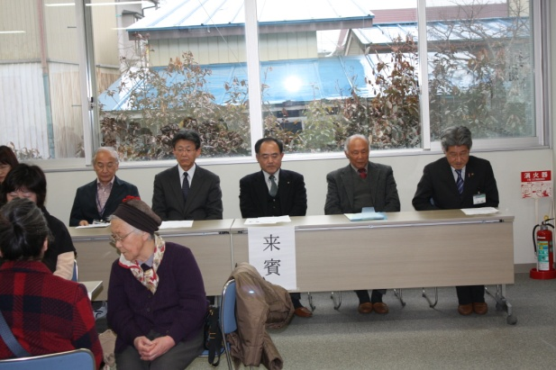
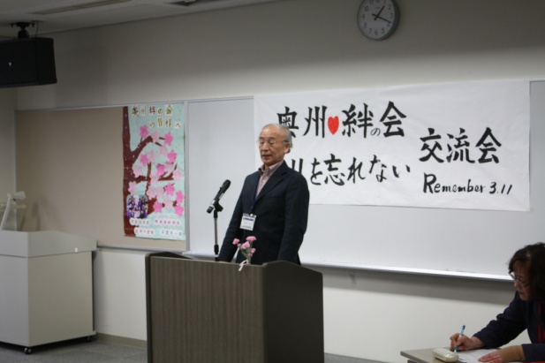

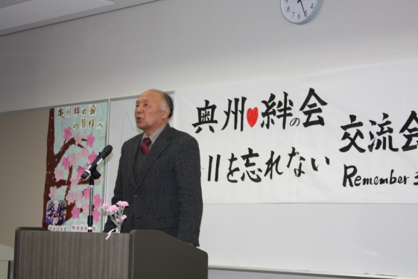
陸前高田市広田地区コミュニティ推進協議会会長 黄川田富八氏ご挨拶。
高台に避難することを教訓とし、後世に語り継ぐことが私達の使命。
来賓挨拶
奥州市長小沢昌記氏
支援を継続していくこと、そして被災地の皆さんが笑顔を早く取り戻せるよう。
絆の皆さんの活動に期待しています

奥州市議会議長渡辺忠氏、中沢副議長他
議員の皆様ほか来賓の皆様方

来賓
奥州市社会福祉協議会、高橋光夫会長挨拶
MAMA（ママ）が大切。
「前向きに・諦めない・みはなさない・愛をもって」
社会福祉協議会の職員の皆さんのお声掛けのお陰で、多くの皆さんの御意見をお聞きすることが出来ました。

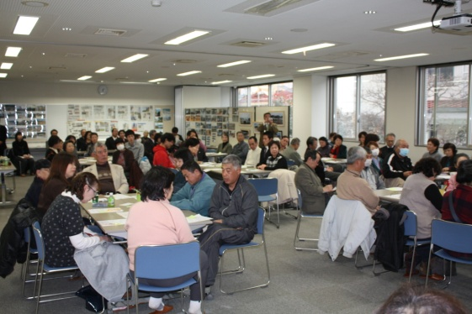
水沢公民館視聴覚室に、80人の皆さんに集まって頂きました。

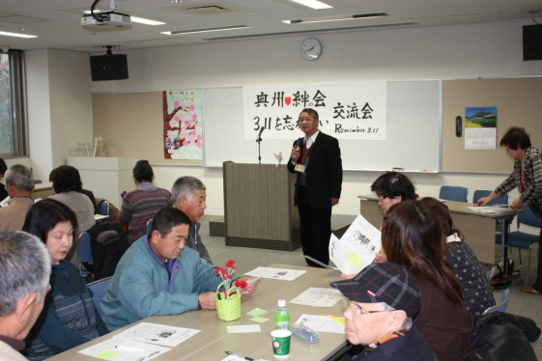

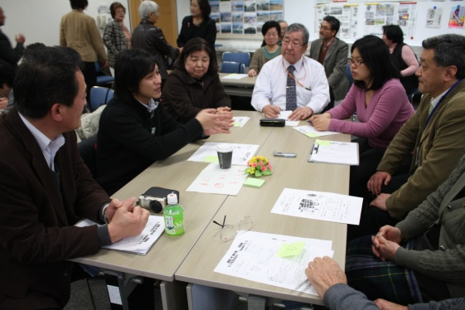
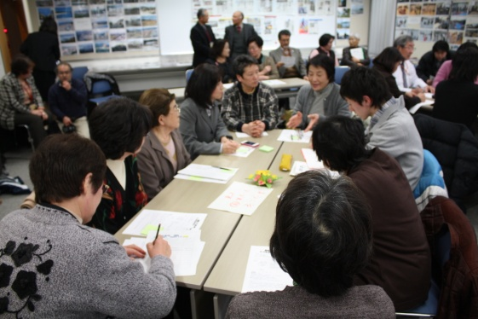
どのグループも活発な意見交換が出来ました
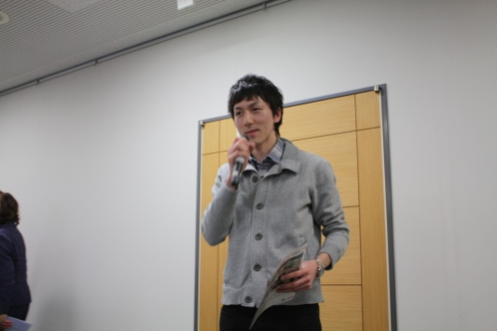
東京外語大学の学生4名の参加を頂きました。東北復興写真展実行委員会の田中大一さんからは、11日にパリのユネスコ本部にて開催した写真展の様子等紹介がありました。（写真提供・渡辺喜美男会員撮影）
交流会の司会は玉山幸芳事務長です。
ワークショップ方式で進めました。
出来るだけ多くの皆さんと交流をし、お話を聞きたいとの願いです

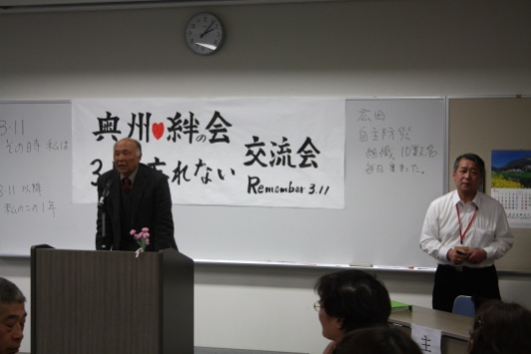
黄川田会長の自主防災についても、
お話頂きました。避難誘導の先頭に立つ消防団員も多数犠牲となりました。
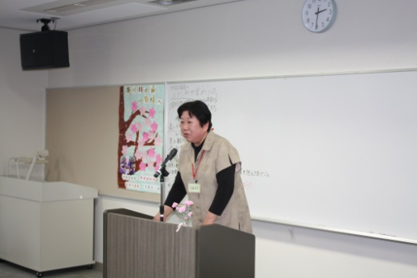
「奥州絆の会」副会長の佐藤弘子さんより活動報告、私達に出来ること・・・・
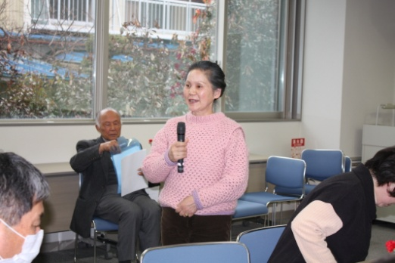
福島出身
「色々な老後の夢を描いていた矢先の、地震と原発事故・・・口惜しさが込上げる」
それでも「私に何かできること・・・お手伝いをしたいと前向きにお話頂きました。
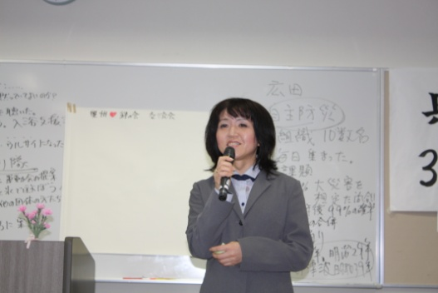
山崎智子（東京在住・個人活動家）
広田町出身。
自らも、家族を亡くし震災の翌日から、活動を始める
黒崎神社の祈願祭を企画、根岬虎舞を始め多くのﾎﾞﾗﾝﾃｨｱとともに祭りを盛り上げ、被災者から最も頼りにされている方です。

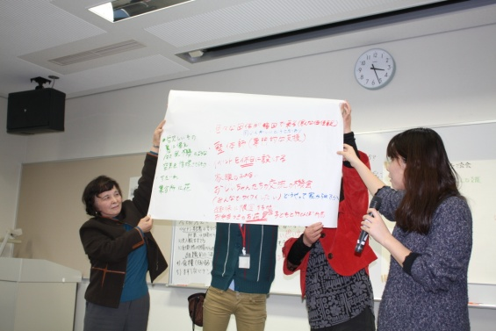
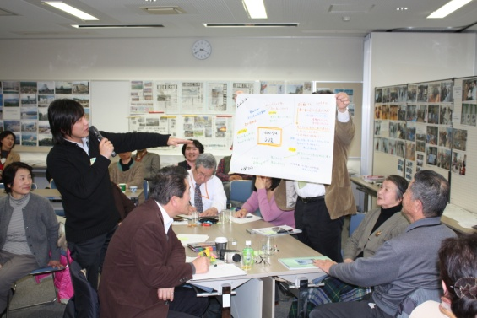
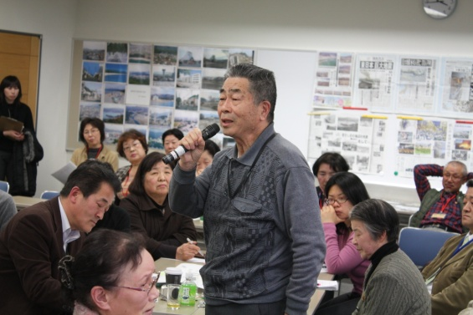
奥州市食生活改善協議会会長さん
「スーパー体育デー」には、美味しい食事を前の日から準備して頂きありがとうございました。お陰さまで子ども達の忘れられない思い出となりました。
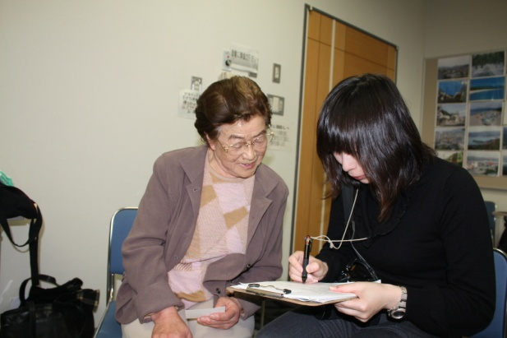

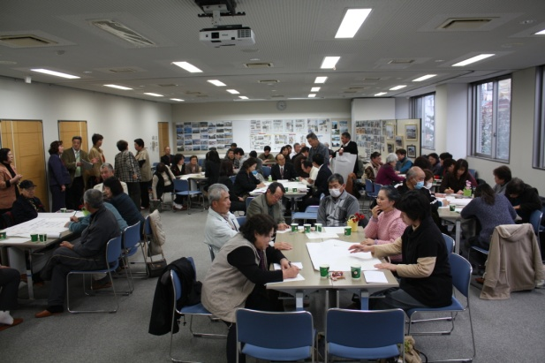

「これからのあなたは・これから私達は」今後の支援のあり方を皆で考えました。
被災者さんからもたくさんの御意見や、思いをお聞きすることが出来ました。

陸前高田市から御夫婦で参加頂いた、佐藤さん。体験をお話され、交流がない寂しさを、将来の不安を・・・思わず私達も悲しくなりました。

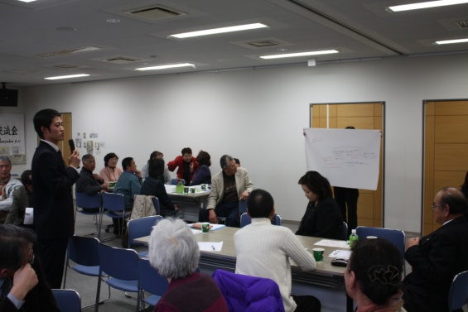
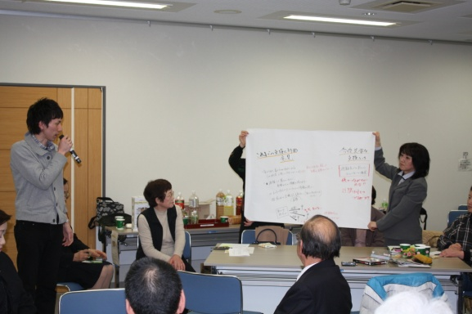
おじいちゃんたちの交流の機会がほしい！
花見をしながら・・・交流会を！

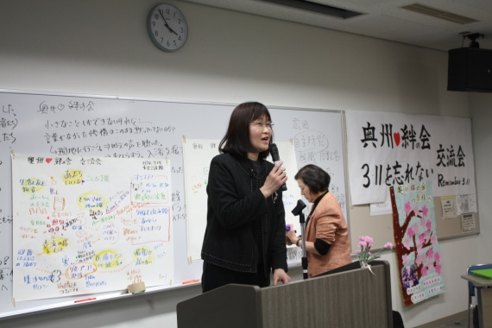
亀井千枝子さん
岩手県福祉総合相談センター児童女性部長
震災後の様子、児童の様子や県の対応等々
お話しいただきました。
奥州市の出身。「奥州市男女共同参画」の条例づくりには、沢山のアドバイスを頂いた縁で、今でもお付き合いを頂いってます

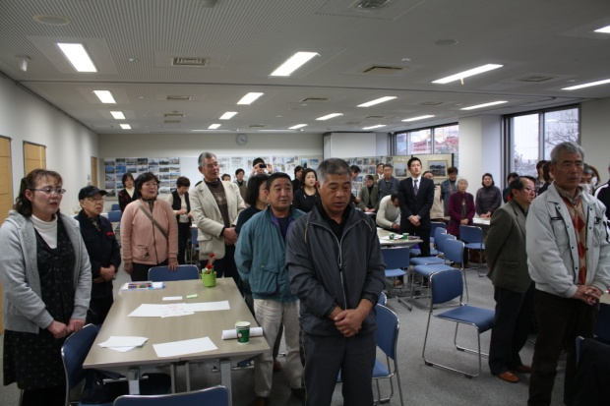
参加者全員で「ふるさと」を歌いました。

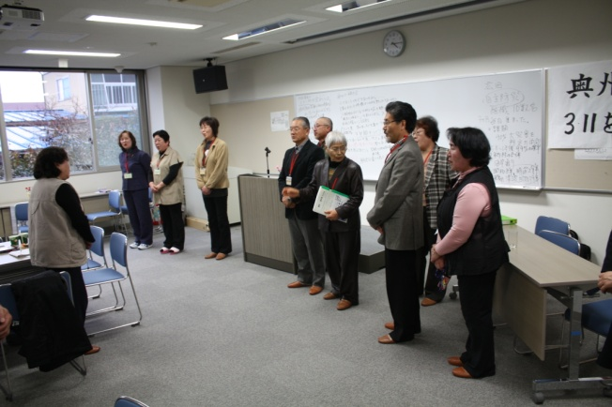
会員の紹介「一年間御苦労さま」

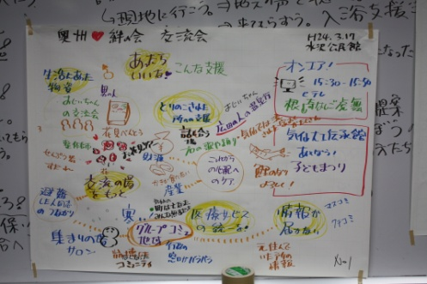

紫波町からの強力な助っ人。
藤尾智子さん。（NPO法人、風・波デザイン）
皆さんがお話しすることをイラストを入れながら、どんどん書きとめてくれます。
（亀井さんの後ろが藤尾さんです）

